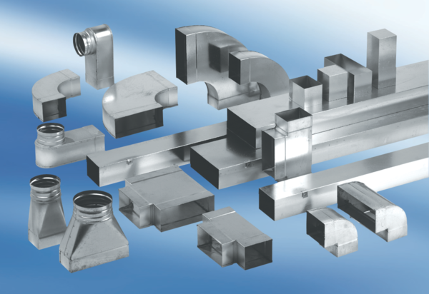Kanálové oblouky 90°, krátké, horizontální KB90KH/80/100Obsah dodávky: 1 kusSortiment: K
Typové číslo: 0055.0591Výrobce: MAICO

